ГУАП
КАФЕДРА № 44
ОТЧЕТ
ЗАЩИЩЕН С ОЦЕНКОЙ
ПРЕПОДАВАТЕЛЬ
старший преподаватель |  |  |  | Д.В. Куртяник
должность, уч. Степень, звание |  | подпись, дата |  | инициалы, фамилия

ОТЧЕТ О ЛАБОРАТОРНОЙ РАБОТЕ №3
РАЗРАБОТКА ПРОГРАММЫ С ИСПОЛЬЗОВАНИЕМ МАКРОКОМАНД

по курсу: ПРОГРАММИРОВАНИЕ НА ЯЗЫКАХ АССЕМБЛЕРА
РАБОТУ ВЫПОЛНИЛ
СТУДЕНТ ГР. № | 4341 |  |  |  | Е.П. Березин
 |  |  | подпись, дата |  | инициалы, фамилия

Санкт-Петербург
2025
1. Цель работы
Изучение методики логической структуризации ассемблерной программы с помощью процедур, рассмотрение способов вызова процедур, изучение функциональных возможностей макроопределений, расширение представления о возможностях синтаксиса ассемблера.

2. Описание задания
Номер варианта: 4
Задание: Задан массив чисел со знаком размером в слово. Написать программу, записывающую в регистр разность элементов.

3. Описание модели решения
Программа вычисляет разность между соседними элементами массива, вычитая из текущего элемента массива следующий. В рамках данной работы разработка проводилась в среде Microsoft Visual Studio с использованием 32-битного набора инструкций и плоской моделью памяти, что отличает данный код от 16-битных программ, разрабатываемых в рамках предыдущих работ.
Модель решения предполагает выполнение следующих этапов:
1. Инициализация данных. В секции данных объявлен исходный массив типа SWORD. Его размер вычисляется автоматически с помощью текущего счетчика адреса ($);
2. Проверка входных данных. Проверяется корректность размера массива. Значение длины загружается в регистр и сравнивается с числом 2 (инструкция CMP). Если элементов меньше двух (JB), программа переходит к метке завершения, минуя вычисления;
3. Подготовка к циклу. В регистр ESI загружается адрес начала исходного массива. В регистр-счетчик ECX помещается количество итераций (длина массива минус 1);
4. Вычислительный цикл. Его можно разбить на следующие моменты:
- Команда MOVSX загружает 16-битные элементы массива в 32-битные регистры EAX и EBX с сохранением знака;
- Выполняется вычитание (SUB EAX, EBX).
- Результат (младшая часть регистра AX) сохраняется в массив-приемник;
- Указатели ESI и EDI увеличиваются на 2 байта (размер SWORD);
- Инструкция LOOP декрементирует ECX и продолжает цикл, пока счетчик не равен нулю;
5. Завершение работы. Вызывается функция Windows API ExitProcess для корректного выхода из приложения.
Стоит отметить, что реализация этапов 3 и 4 вынесена в процедуру или макрос, в зависимости от рассматриваемого исходного кода.

Исходный код на основе процедур
.386
.model flat, stdcall ;stdcall нужен для использования функции
.stack 100h ;завершения процесса из WindowsAPI
ExitProcess PROTO, dwExitCode:DWORD ;собственно, подключение этой функции
.data
Array SWORD 10, -5, 30, 23, -15, -1
count EQU ($ - Array) / 2

.code
; --- Определение процедуры ---
ProccArr PROC
dec ecx
calcLoop:
movsx eax, word ptr [esi] ;для корректного внесения 2-байтной
movsx ebx, word ptr [esi + 2] ;переменной в 4-байтный регистр sub eax, ebx

add esi, 2
loop calcLoop
ret ; команда выхода их процедуры
ProccArr ENDP
; --- Завершение определения процедуры ---

_Start:

mov ecx, count
cmp ecx, 2
jb breakExit

mov esi, OFFSET Array
call ProccArr

invoke ExitProcess, 0

breakExit:
invoke ExitProcess, 1

end _Start

Тестирование программы
Сценарий 1. Стандартное выполнение программы отражено на рисунках 1-5. Зеленым отмечены элементы исходного массива.
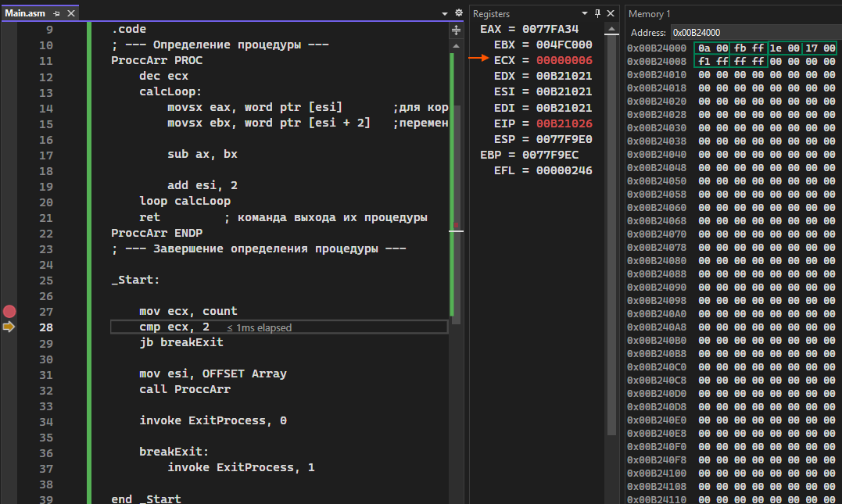
Рисунок 1 – Инициализация данных, занесение в регистр переменной с размером массива
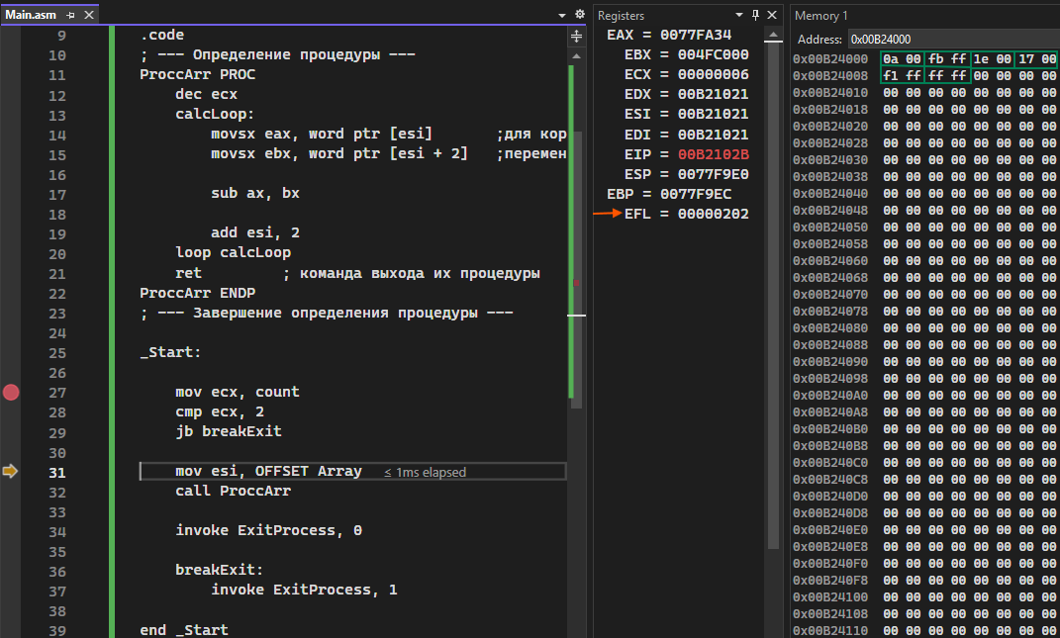
Рисунок 2 – Проверка пройдена успешно, переход к занесению адреса первого байта массива и процедуры по вычислению разностей между его элементами

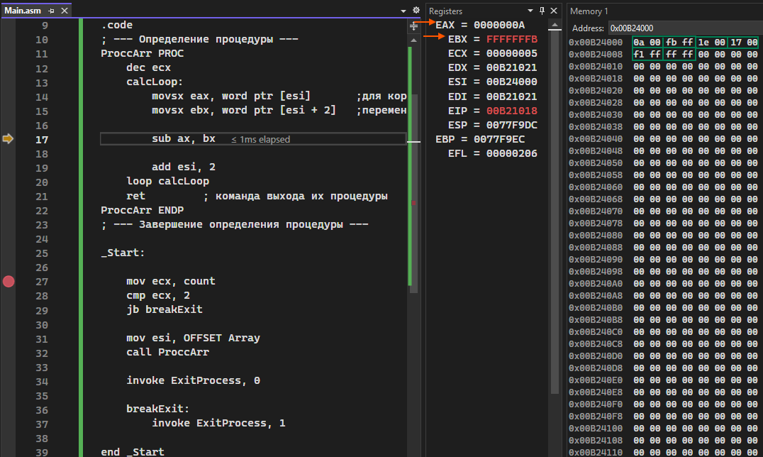
Рисунок 3 – Занесение значений первого и второго элементов массива для последующего расчета разности
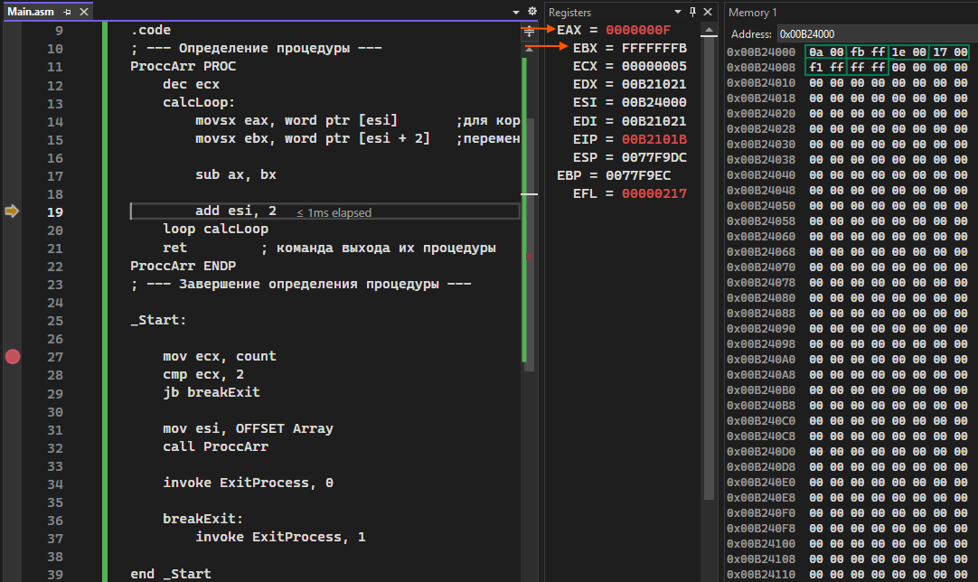
Рисунок 4 – Вычисление разности между первыми двумя элементами массива

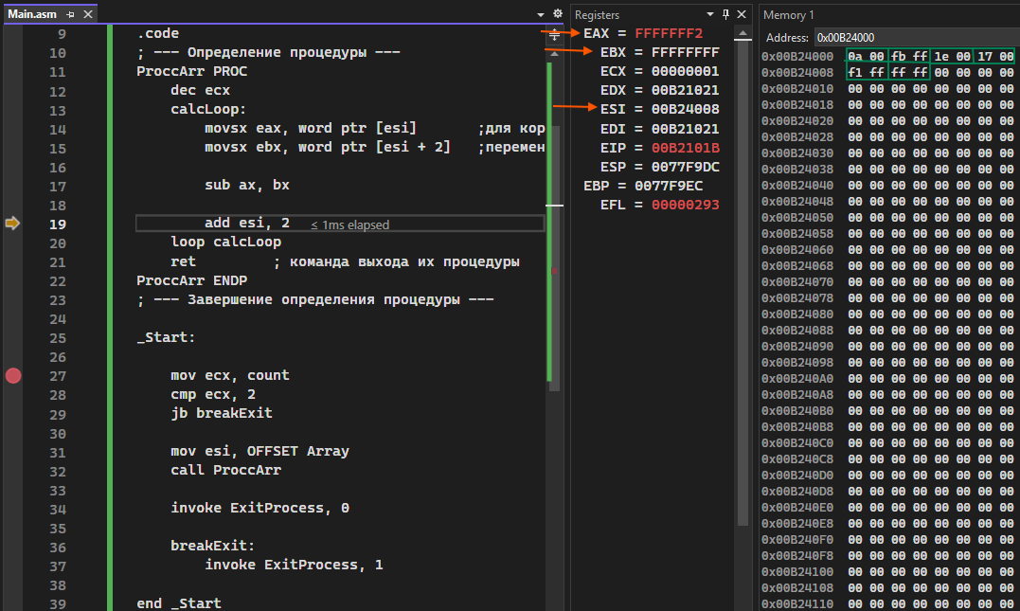
Рисунок 5 – Вычисление разности между предпоследним и последним элементами массива, завершение работы программы
Сценарий 2. Завершение программы в связи с недостаточным количеством элементов в массиве отражено на рисунках 6-8. Зеленым отмечены элементы исходного массива.
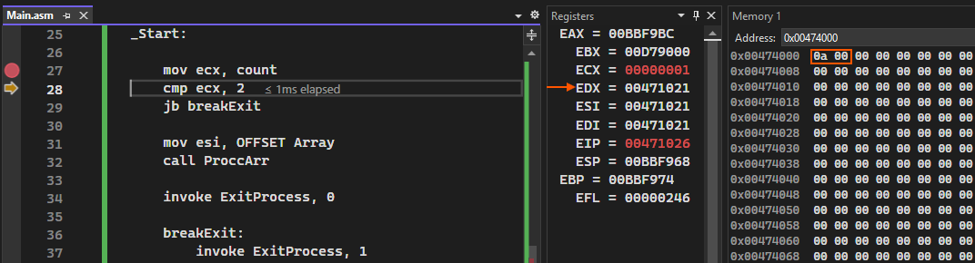
Рисунок 12 – Инициализация данных, занесение в регистр переменной с размером массива

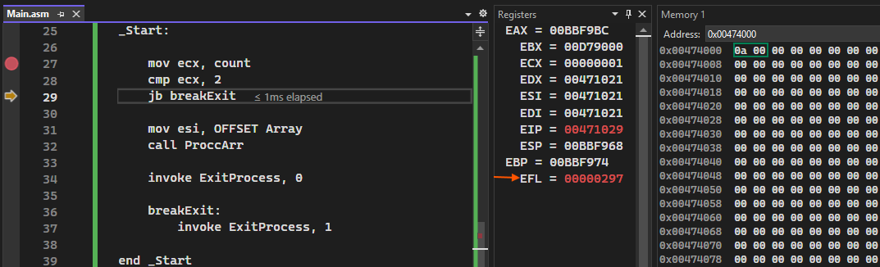
Рисунок 13 – Провал прохождения проверки, переход к завершению программы

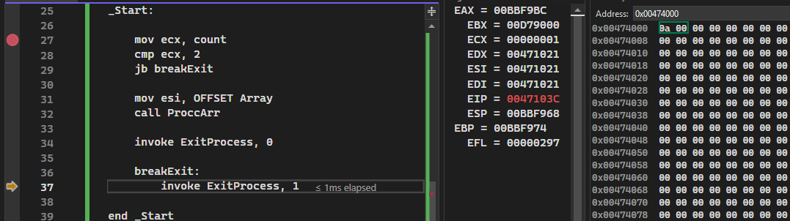
Рисунок 14 – Завершение работы программы

Исходный код на основе макросов
.386
.model flat, stdcall ;stdcall нужен для использования функции
.stack 100h ;заверщения процесса из WindowsAPI
ExitProcess PROTO, dwExitCode:DWORD ;собственно, подключение этой функции
.data
Array SWORD 10
count EQU ($ - Array) / 2
Output SWORD count-1 DUP(0)
proccArr MACRO addressArr, addressoutputArr, len
LOCAL calcLoop

mov ecx, len
dec ecx
mov esi, addressArr
mov edi, addressoutputArr
calcLoop:
movsx eax, word ptr [esi] ;для корректного внесения 2-байтной
movsx ebx, word ptr [esi + 2] ;переменной в 4-байтный регистр

sub ax, bx
mov [edi], ax

add esi, 2
add edi, 2
loop calcLoop
ENDM
.code
_Start:

mov ecx, count
cmp ecx, 2
jb breakExit

proccArr OFFSET Array, OFFSET Output, count
invoke ExitProcess, 0

breakExit:
invoke ExitProcess, 1

end _Start

Тестирование программы
В случае с программой, написанной с использованием макросов, необходимо было формировать массив с результатами вычитаний. Данное изменение был сделан в связи с тем, что при трассировке макрос выполняется за 1 шаг, поэтому вносимые во время его работы изменения в регистре отследить не представляется возможным.
Сценарий 1. Стандартное выполнение программы отражено на рисунках 9-11. Зеленым отмечены элементы исходного массива, а оранжевым – массива разностей.
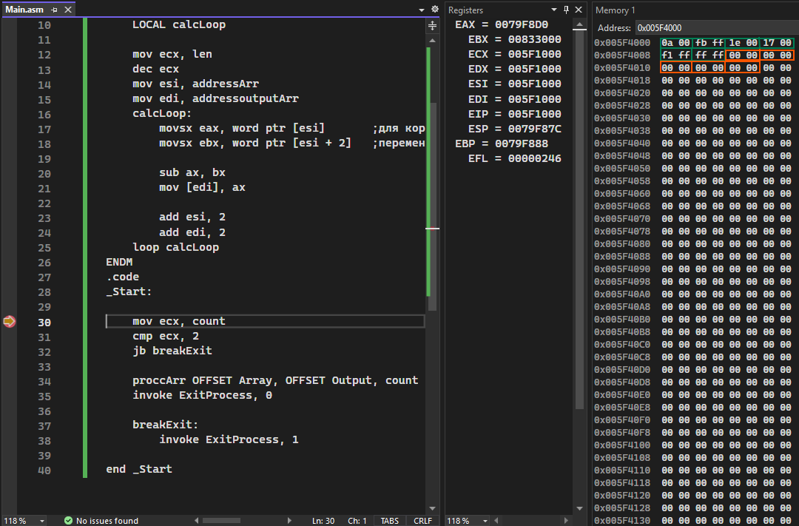
Рисунок 9 – Инициализация данных, занесение в регистр переменной с размером массива
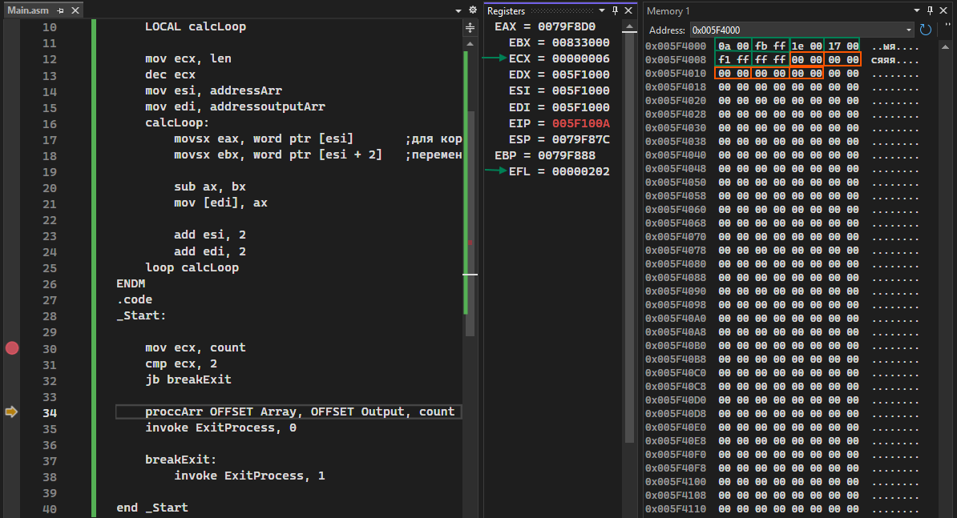
Рисунок 10 – Проверка пройдена успешно, переход к выполнению макроса для нахождения разностей между элементами массивов

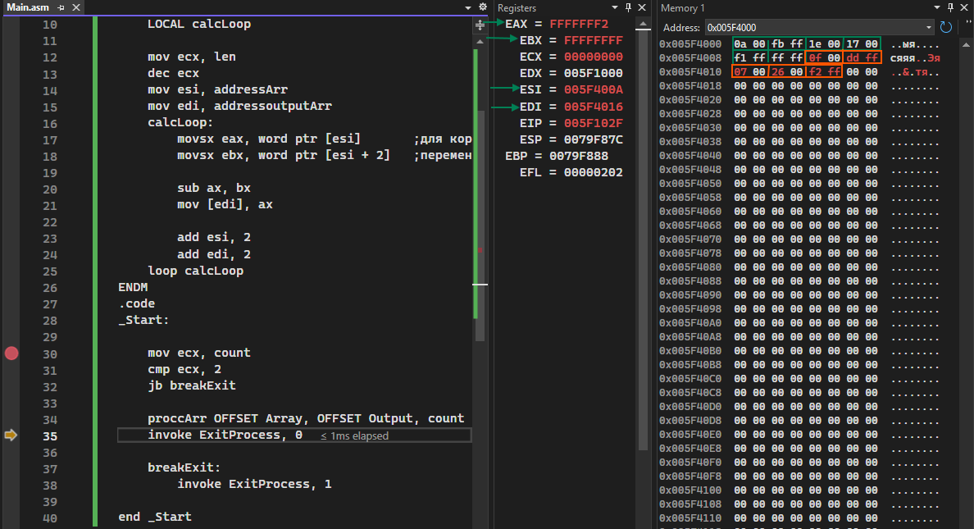
Рисунок 11 – Выполнение макроса и завершение работы программы

Сценарий 2. Завершение программы в связи с недостаточным количеством элементов в массиве отражено на рисунках 12-14. Зеленым отмечены элементы исходного массива, а оранжевым – массива разностей.
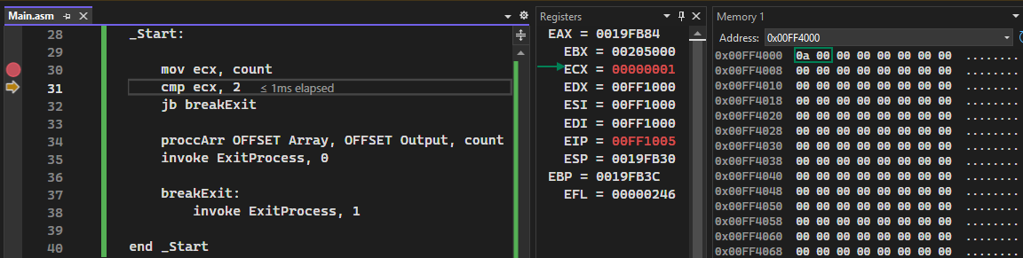
Рисунок 12 – Инициализация данных, занесение в регистр переменной с размером массива

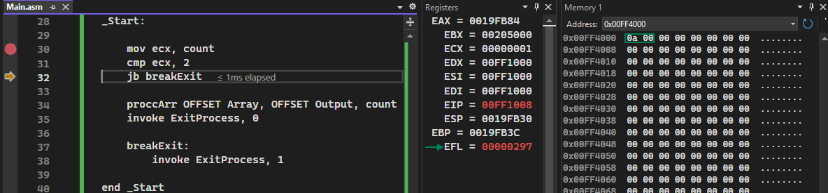
Рисунок 13 – Провал прохождения проверки, переход к завершению программы

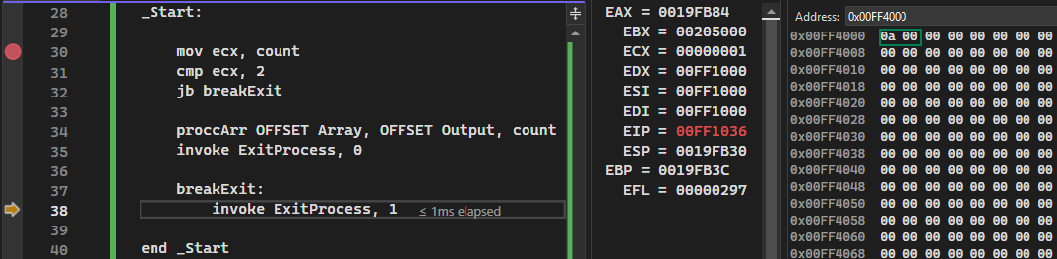
Рисунок 14 – Завершение работы программы

